LAPORAN PRAKTIKUM ALGORITMA PEMROGRAMAN

STRUKTUR KONTROL DAN LOOPING



Muhamad farhansyah

201021400028

01SIFM001

STIMIK ERESHA

SEKOLAH TINGGI MANAJEMEN INFORMATIKA DAN KOMPUTER ERESHA PAMULANG

Pendahuluan

Algoritma dan pemrograman merupakan ilmu yang sangat esensial dalammembuat program. Dengan pemrograman itu sendiri, sebuah program bisadisusun dibantu dengan algoritma. Algoritma membantu penyelesaian masalahyang ingin dipecahkan untuk membuat sebuah program,kemudian programdisusun oleh programmer dengan mengcompile

source code

menjadi sebuah program yang dapat dieksekusi.Algoritma dapat disusun dalam bentuk pseudo code maupun flowchart.Pseudo code adalah Kode atau tanda yang menyerupai (pseudo) program ataumerupakan penjelasan cara menyelesaikan suatu masalah. Pseudo-code seringdigunakan oleh manusia untuk menuliskan algoritma. Sementara flowchart adalahsuatu teknik untukk menyusun rencana program yang telah dipergunakan olehkalangan programmer komputer sebelum algoritma menjadi populer. Flowchartmenggunakan simbol gambar yang menunjukkan aliran dari proses terhadap data.Listing pemrograman tersebut ditulis dalam bahasa pemrograman.Terdapat macam macam bahasa pemrograman, dari tingkat rendah seperti bahasamesin sampai bahasa tingkat tinggi seperti Pascal, C, Delphi dll. Setiap bahasa pemrograman memiliki kelemahan dan kelebihan masing-masing. Tinggal peran programmer itu sendiri yang memilih bahasa pemrograman yang sesuai dengankebutuhannya

Perulangan data atau yang biasa disebut dengan “looping” adalah proses yang dilakukan secara berulang-ulang sampai batas yang ditentukan. Biasanya bila dalam perulangan tersebut tidak disertakan batasnya maka syntax akan error karena proses itu akan berulang terus hingga tak terhingga sementara variabel dalam komputer masih terbatas.

Teori

1. **Struktur Kontrol**

Pada bagian ini, kita akan mempelajari tentang struktur kontrol dimana kita dapat mengubah cara eksekusi pada pernyataan yang dibuat diprogram kita. Struktur kontrol adalah pernyataan dari Java yang mengijinkan user untuk memilih dan mengeksekusi blok kode spesifik dan mengabaikan blok kode yang lain.

**1.1 Statement IF**

Pernyataan if akan menentukan sebuah pernyataan (atau blok kode) yang akan eksekusi jika dan hanya jika persyaratan bernilai benar(true).

**1.2 Statement IF-ELSE**

Pernyataan IF-ELSE digunakan apabila kita ingin mengeksekusi beberapa pernyataan dengan kondisi true dan pernyataan yang lain dengan kondisi false.

**1.3 Statement IF-ELSE-IF**

Pernyataan pada bagian kondisi else dari blok if-else dapat menjadi struktur if-else yang lain. Kondisi struktur seperti ini mengijinkan kita untuk membuat seleksi persyaratan yang lebih kompleks.

**1.4 Statement SWITCH**

Cara lain untuk membuat cabang adalah dengan menggunakan kata kunci switch. Switch mengkonstruksikan cabang untuk beberapa kondisi dari nilai

switch_expression adalah ekspresi integer atau karakter dan case_selector1, case_selector2 dan seterusnya adalah konstanta unik dari nilai integer atau karakter

1. **Looping/Pengulangan**

Pengulangan adalah berupa pernyataan dari Java yang mengijinkan kita untuk mengeksekusi blok code berulang-ulang sesuai dengan jumlah tertentu yang diinginkan. Ada tiga macam jenis daristruktur pengulangan yaitu while, do-while, dan for-loops.

**2.1 While Loop**

Pernyataan while loop adalah pernyataan atau blok pernyataan yang diulang-ulang sampai mencapai kondisi yang cocok.Bentuk pernyataan while,

Pernyataan didalam while loop akan dieksekusi berulang-ulang selama kondisi boolean_expression bernilai benar (true).

**2.2 Do-While Loop**

Do-while loop mirip dengan while-loop. Pernyataan di dalam do-while loopakan dieksekusi beberapa kali selama kondisi bernilai benar(true). Perbedaan antara while dan do-while loop adalah dimana pernyataan di dalam do-while loop akandieksekusi sedikitnya satu kali.Perbedaan antara while dan do-while loop adalah dimana pernyataan di dalam do-while loop akandieksekusi sedikitnya satu kali

**2.3 For Loop**

Pernyataan for loop memiliki kondisi hampir mirip seperti struktur pengulangan sebelumnya yaitu melakukan pengulangan untuk mengeksekusi kode yang sama sebanyak jumlah yang telah ditentukan

**2.4 Percabangan dalam Perulangan**

Pernyataan percabangan mengijinkan kita untuk mengatur aliran eksekusi program. Javamemberikan tiga bentuk pernyataan percabangan: break, continue dan return.

**Penjelasan**

1. 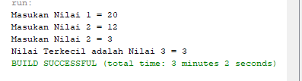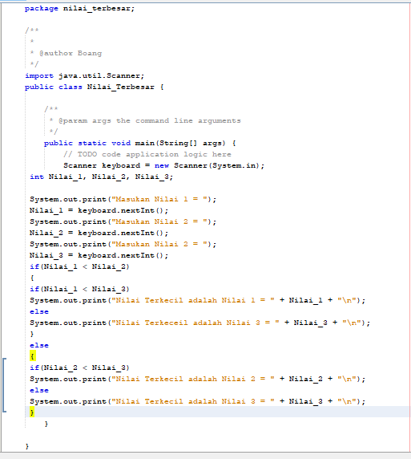**Statement IF**
2. 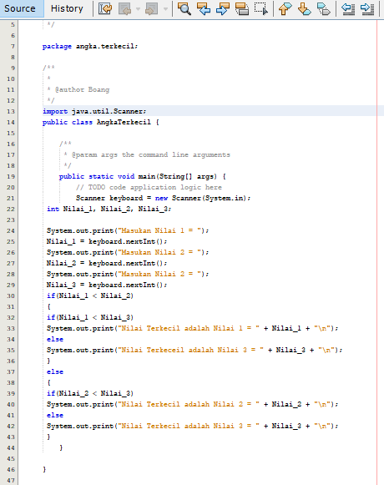**Statement IF ELSE**

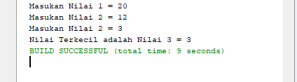

1. **Statement IF-ELSE-IF**

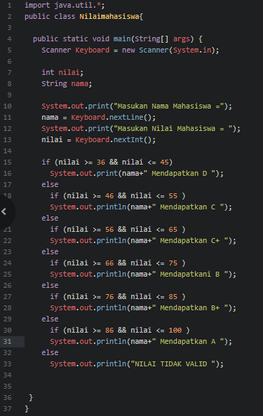

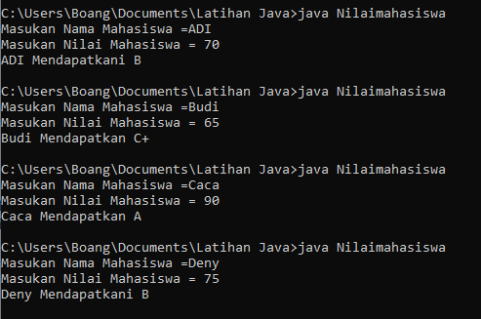

1. **While Loop**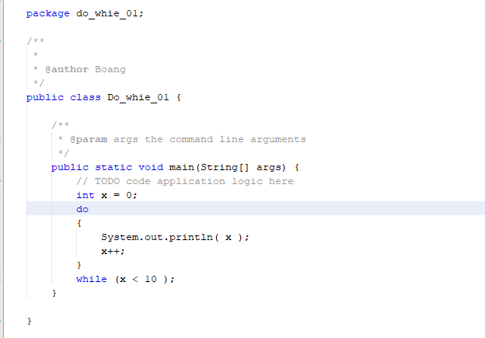

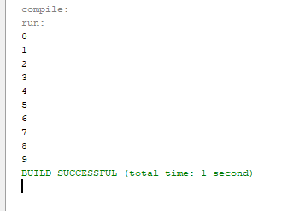

1. For looping

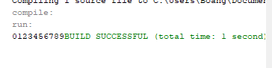

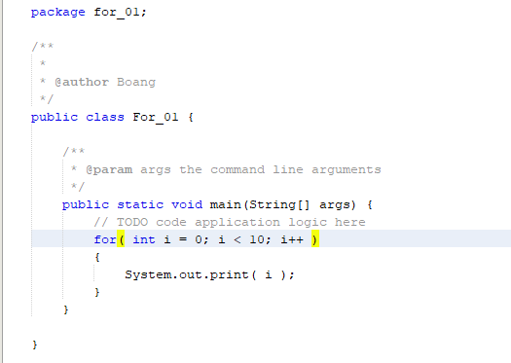

1. **Percabangan dalam Perulangan**

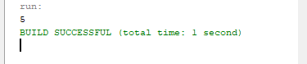

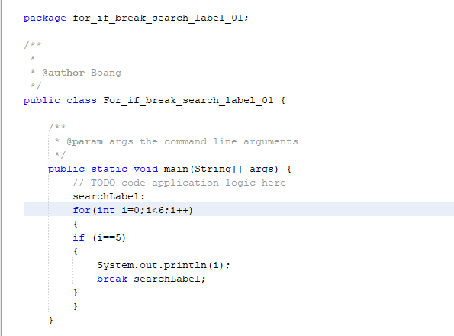

**Kesimpulan**

Struktur Kontrol Percabangan dan Looping sangat penting dan mempermudah seorang programmer melakukan atau menjalankan suatu program dan sangat berguna juga di pakai untuk melakukan pendataan pada suatu bidang tertentu.